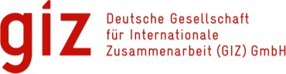

BUREAU DE LA GIZ MAROC

AVIS D’APPEL D’OFFRES

ProSoft N° 91158432

La Deutsche Gesellschaft für Internationale Zusammenarbeit (GIZ) GmbH lance un appel d’offres relatif à

l’achat de matériel d'ornithologie.

Si vous êtes intéressés, le dossier d’appel d’offres (DAO) peut être téléchargé sur le site internet

Tanmia.ma : https://www.tanmia.ma/blog-page/appels-doffres/

